Лабораторная работа №3

**Тема:** Основы построения фотореалистичных изображений.

**Задача:** Используя результаты Л.Р. 2, аппроксимировать заданное тело выпуклым многогранником. Точность аппроксимации задается пользователем. Обеспечить возможность вращения и масштабирования многогранника и удаление невидимых линий и поверхностей. Реализовать простую модель закраски для случая одного источника света. Параметры освещения и отражающие свойства материала задаются пользователем в диалоговом режиме.

**Вариант №22:** бочка.

1. Решение

В данной программе реализована задача построения и визуализации 3D модели цилиндрического барреля с использованием модулей numpy и matplotlib. numpy используется для численных вычислений, включая генерацию вершин и граней барреля, а matplotlib - для их визуализации и создания интерфейса взаимодействия с пользователем.

Центральными элементами программы являются функции для создания вершин и граней цилиндра, а также для их отрисовки с учетом освещения. Особое внимание уделено созданию реалистичного эффекта освещения с использованием класса LightSource из matplotlib. Освещение изменяется динамически в зависимости от положения источника света, что задается пользователем через интерфейс.

Интерактивность обеспечивается с помощью виджетов Slider, которые позволяют пользователю изменять количество сегментов барреля и положение источника света в реальном времени. Это приводит к динамическому пересчету вершин и граней и их последующей перерисовке.

В программе также учтены аспекты, улучшающие визуальное восприятие и понимание модели, включая четко обозначенные оси и настройку масштаба визуализации.

В результате, программа представляет собой комплексное сочетание численных вычислений, визуализации и интерактивных элементов управления, позволяющее наглядно наблюдать и анализировать поведение 3D модели барреля при изменении его параметров.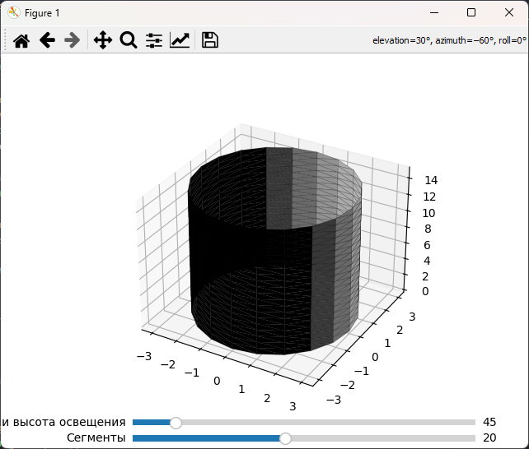

1. Вывод

В процессе разработки программы для визуализации 3D модели цилиндрического барреля были успешно задействованы модули numpy и matplotlib, обеспечивающие численные вычисления и визуализацию соответственно. Этот проект подчеркивает важность структурированного подхода в программировании, так как основные функции, такие как генерация вершин и граней барреля, их отрисовка с учетом освещения и интерактивное управление, были четко разграничены.

Особое внимание уделено интерактивности, которая позволяет пользователю в реальном времени изменять количество сегментов барреля и положение источника света, что приводит к немедленному обновлению визуализации. Эта возможность значительно усиливает образовательный и практический потенциал программы, делая ее более наглядной и понятной для пользователя.

Проект демонстрирует, как сочетание правильных вычислительных инструментов и детализированного внимания к элементам визуализации и интерактивности может привести к созданию эффективной и информативной программы для визуализации сложных трехмерных объектов. Это подтверждает, что тщательно спланированный подход к разработке и внимание к пользовательскому опыту могут значительно улучшить конечный продукт.